社会救助对象医疗救助手工报销申报须知

一、申报人群：
此事项指特困供养人员、民政部门管理的因公（病） 致残返城知青；民政部门管理的享受原工资40%救济的60 年代初精减退职老职工；最低生活保障对象以及生活困难补助人员；城乡低收入家庭救助人员。就诊时发生的医疗费用，在经过城镇职工基本医疗保险、城乡居民基本医疗保险、大病保险后，按政策享受医疗救助的办理。
二、申报时间：
全月工作日
三、申报流程：
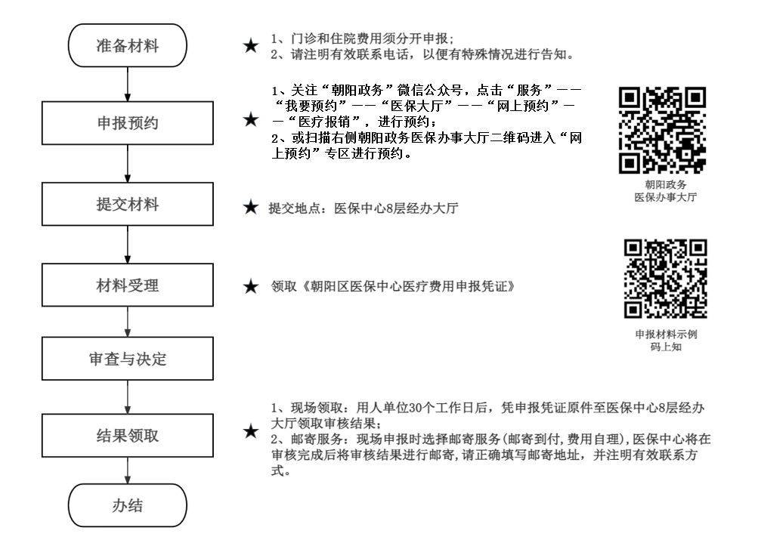
四、办事材料：
1.本市区级民政部门核发的社会救助证件（包括特困供养、最低生活保障、生活困难补助、低收入救助）（原件1 份仅供查验）。
2.北京市医疗门诊收费票据（原件1 份）或北京市医疗住院收费票据（原件1 份）。
3.北京市城镇职工基本医疗保险或城乡居民基本医疗保险主管部门出具的手工报销费用审批表（原件1 份）。
4.定点医疗机构出具的诊断材料（原件1 份）。
5.医疗机构出具的费用明细（复印件1 份）。
特殊情况报销材料：
（1）在外埠参保的本市医疗救助对象：本市或外埠定点医疗机构门诊/住院实时结算票据（原件1 份）、费用结算分割单（原件1 份）、医疗机构出具的费用明细（原件1 份）、诊断材料（原件1 份）。
（2）享受公费医疗的本市医疗救助对象：公费医疗单位开具的公费医疗报销结算单（原件1 份）及报销结算单对应收费票据（复印件1 份）。
其中特殊情况第（1）、（2）类为本市非参保人员，申报费用时还需提供本人银行账户信息（限16 家银行）。
五、办理地点：
朝阳区医保中心8层经办服务大厅
六、办理时限：
15个工作日
七、咨询电话：
010-53918743

